 | ИНФОРМАЦИОННЫЙ БЮЛЛЕТЕНЬ  ПОЖАРНОЙ БЕЗОПАСНОСТИ  ОТДЕЛЕНИЯ НАДЗОРНОЙ ДЕЯТЕЛЬНОСТИ  ПО ИРБЕЙСКОМУ РАЙОНУ |  | 
Выпуск №1 от 20 ноября 2013 года

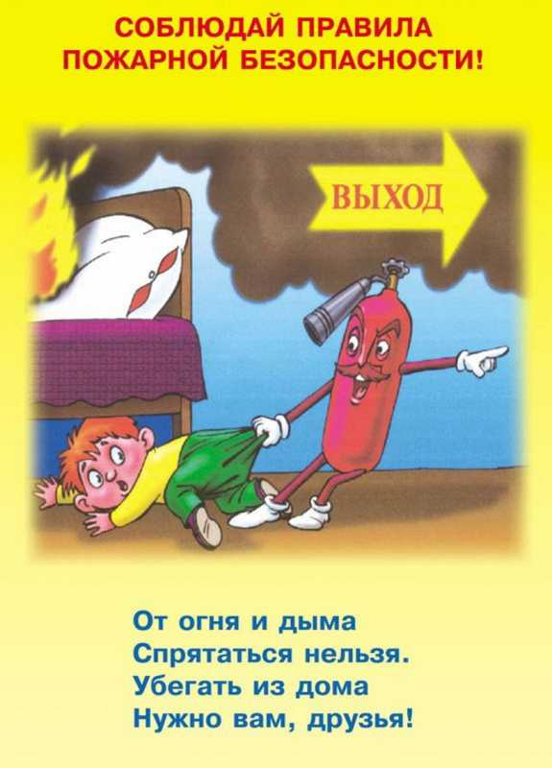 |  | Содержание номера:  Оперативная обстановка с пожарами………...2 стр.  Профилактические операции на территории Ирбейсконго района 3 стр.  Ответственность за нарушение антитабачного законодательства…..4 стр.  Осенне-зимний пожароопасный период..……….........5 стр.  Что нужно делать при пожаре………………7 стр.
ГРАЖДАНЕ!!!!
При возникновении пожара немедленно вызывайте
пожарную охрану!!!
Тел. 01, с сотовых телефонов 112 или 01*

ЕЖЕМЕСЯЧНЫЙ ИНФОРМАЦИОННЫЙ БЮЛЛЕТЕНЬ ПОЖАРНОЙ БЕЗОПАСНОСТИ
ОТДЕЛЕНИЯ НАДЗОРНОЙ ДЕЯТЕЛЬНОСТИ ПО ИРБЕЙСКОМУ РАЙОНУ

Оперативная обстановка с пожарами на территории Красноярского края:
- произошло пожаров - 3539
- погибло людей на пожарах - 214
- погибло детей - 23
- получили травмы на пожарах - 209
- травмировано детей - 24

Оперативная обстановка с пожарами на территории
Ирбейского района:
- произошло пожаров - 24
- погибло людей -2
- из них детей - 1
- получили травмы на пожарах - 5
- травмировано детей – 0
В октябре 2013 года на территории Ирбейского района произошло 6 пожаров:

- В отделение скорой помощи поступила ожоговая больная из с. Усть-Яруль. Причиной пожара явилось; неосторожное обращения с огнём.
- с. Богачёво, загорание жилого дома. В результате пожара погибла двухлетняя девочка. Материалы переданы в МО МВД «Ирбейский»
- с. Ирбейское, загорание бани. Причина пожара нарушение правил пожарной безопасности при эксплуатации печи.
- д. Хомутово, загорание зарода сена. Материалы переданы в МО МВД «Ирбейский»
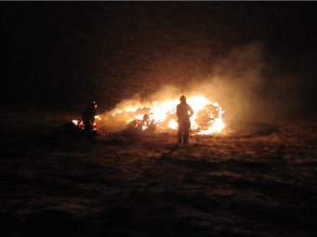

Начальник ОНД
по Ирбейскому району
О.М. Охримов

Профилактические операции на территории Ирбейского района

ЕЖЕМЕСЯЧНЫЙ ИНФОРМАЦИОННЫЙ БЮЛЛЕТЕНЬ ПОЖАРНОЙ БЕЗОПАСНОСТИ
ОТДЕЛЕНИЯ НАДЗОРНОЙ ДЕЯТЕЛЬНОСТИ ПО ИРБЕЙСКОМУ РАЙОНУ

Ответственность за нарушение
антитабачного закона.

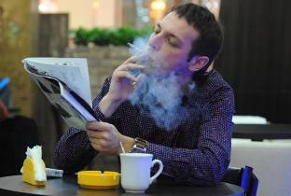
С 15 ноября 2013 года в законную силу вступают поправки в КоАП РФ, внесенные Федеральным законом от 21.10.2013 №274-ФЗ и предусматривающие ответственность за нарушение антитабачного закона. В связи с чем, к полномочиям органа ГПН добавлено рассмотрение дел, возбужденных по двум новым статьям Кодекса.
Теперь в соответствии со ст. 6.24 КоАП РФ за нарушение запрета о курении на отдельных территориях, в помещениях и на объектах на граждан налагается административный штраф в размере от 500 рублей до 1,5 тысяч рублей, а за курение табака на детских площадках штраф может быть наложен до 3 тысяч рублей.

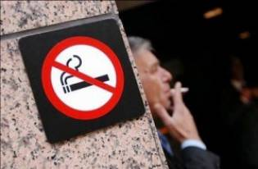
Статьей 6.25 КоАП РФ предусматривается ответственность за несоблюдение требований к знаку о запрете курения, к выделению и оснащению специальных мест для курения табака либо неисполнение обязанностей по контролю за соблюдением норм законодательства в сфере охраны здоровья граждан от воздействия окружающего табачного дыма и последствий потребления табака. Ответственность по указанной статье предусмотрена к должностным лицам, индивидуальным предпринимателям и юридическим лицам, и соответственно санкции в ней уже гораздо выше, так максимальный размер штрафа на должностное лицо составляет 30 тысяч рублей, а на юридическое лицо - 90 тысяч рублей. Составление протоколов по указанным статьям возложено на органы внутренних дел.

Главный специалист отдела административной практики
УНД Главного управления МЧС России по Красноярскому краю
майор внутренней службы
С.А. Никитина

ЕЖЕМЕСЯЧНЫЙ ИНФОРМАЦИОННЫЙ БЮЛЛЕТЕНЬ ПОЖАРНОЙ БЕЗОПАСНОСТИ
ОТДЕЛЕНИЯ НАДЗОРНОЙ ДЕЯТЕЛЬНОСТИ ПО БОЛЬШЕМУРТИНСКОМУ РАЙОНУ

Как уберечь свой дом от пожара в осенне-зимний пожароопасный период

В Красноярском крае наступает осенне-зимний пожароопасный период. В связи с сезонным понижением температур жители Красноярского края начинают интенсивно топить печи, использовать электрообогреватели. В целях предупреждения пожаров сотрудники МЧС России напоминают, что перед эксплуатацией печного отопления необходимо проверять состояние печей.
А именно, перед началом топки печь должна быть проверена и отремонтирована. Дымоходы и печи должны быть очищены от сажи. Трубы и стены, в которых проходят дымовые камеры, должны быть побелены. Чугунная печная плита не должна иметь трещин. У каждой печи под топочной дверкой должен быть металлический лист размером не менее 700х500 мм.

Запрещается:
- перекаливать печи;
- топить печи при открытых топочных дверцах;
- закрывать печные заслонки до полного сгорания топлива в системе отопления;
- сушить горючие материалы (дрова, одежду) на печи или около нее;
- оставлять печи без присмотра во время топки, а также поручать детям надзор за ними;
- располагать топливо, другие горючие вещества и материалы на предтопочном листе;
- высыпать горячую золу и шлак возле строений и заборов.

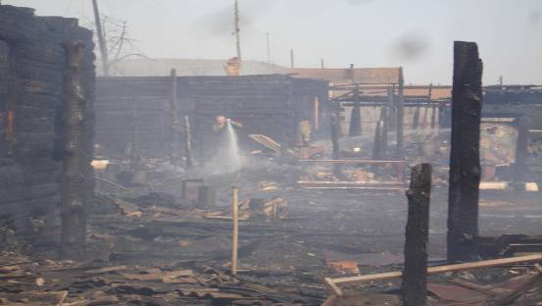

ГРАЖДАНЕ!!!!
При возникновении пожара немедленно вызывайте
пожарную охрану!!!
Тел. 01, с сотовых телефонов 112, 01*

ЕЖЕМЕСЯЧНЫЙ ИНФОРМАЦИОННЫЙ БЮЛЛЕТЕНЬ ПОЖАРНОЙ БЕЗОПАСНОСТИ
ОТДЕЛЕНИЯ НАДЗОРНОЙ ДЕЯТЕЛЬНОСТИ ПО ИРБЕЙСКОМУ РАЙОНУ

Осенне-зимний пожароопасный период

Период, о котором пойдет речь, назван осенне-зимним, пожарные непременно добавляют к этому словосочетанию «пожароопасный».
Примеры человеческой халатности лучше всего подтверждают данные из пожарных сводок. Поэтому каждый должен знать эти правила досконально, полагаться не на «авось» или соседский пример, а оценивать любую ситуацию трезво и грамотно, основываясь, конечно, на нормах безопасности. Одна ошибка, и, как показывает статистика, печальный финал будет неизбежен. Специалисты противопожарной службы делят год на весенне-летний и осенне-зимний пожароопасный период. Статистика утверждает, что наибольшее число пожаров в течение всего года происходит в жилом секторе. Во время этих пожаров гибнет и травмируется больше всего людей.
Человеческий фактор является причиной практически всех пожаров, происходящих в жилье. Причины пожаров в жилье и зимой и летом идентичны (разве что зимой значительно возрастает количество загораний от неисправных печей). Каждому из нас хоть однажды доводилось видеть последствия пожара в сельской местности или частном секторе: обугленные бревна, пустые глазницы окон, черные от сажи стены, обгоревшие вещи. И только печь, если не считать копоти, вполне цела. Хотя порой именно она, точнее эксплуатация ее с нарушением правил пожарной безопасности, становится причиной трагедии.
В квартирах и жилых домах, имеющих печное отопление, необходимо обратить внимание на выполнение требований пожарной безопасности как при устройстве печей, так и при их эксплуатации. Пожары чаще всего происходят в результате перекала печей, появления в кирпичной кладке трещин, в результате применения для растопки горючих и легковоспламеняющихся жидкостей, выпадения из топки или зольника горящих углей. Для долговечной и безопасной эксплуатации печного отопления следует помнить следующие требования: печи и другие отопительные приборы должны иметь противопожарные разделки (отступки) от горючих конструкций, а также предтопочный лист размером 0,5 х 0,7м на деревянном полу или полу из других горючих материалов. Наиболее часто пожары происходят, когда печи оставляют во время топки без наблюдения. В сильные морозы печи нередко топят длительное время, в результате чего происходит перекал отдельных их частей. Если эти части соприкасаются с деревянными стенами или мебелью, то пожар неизбежен. Поэтому рекомендуется топить печь 2-3 раза в день по 1-1,5 часа, нежели один раз длительное время. Вблизи печей и непосредственно на их поверхности нельзя хранить сгораемое имущество или материалы, сушить белье.
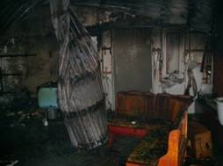

Перед началом отопительного сезона нужно проверить исправность печи и дымохода, отремонтировать и вычистить сажу, заделать трещины глиняно-песчаным раствором, побелить дымовую трубу на чердаке и крыше и выше кровли. Следует не реже одного раза в три месяца очищать от скопления сажи дымоходы комнатных печей. С наступлением минусовых температур увеличивается количество включенных в сеть электронагревательных приборов, а, следовательно, и нагрузка на электропроводку. В ряде случаев из-за естественного старения, также вследствие длительного периода эксплуатации с перегрузкой, происходит пробой изоляции и короткое замыкание электропроводки, которое приводит к возникновению пожара. Ни для кого не секрет, что электрическая проводка во многих жилых домах города и района, а особенно в жилых домах старой постройки, находится далеко не в идеальном состоянии. Причины этому разные: у жилищно-коммунальных служб не хватает средств на ее ремонт, часть домов жилого сектора уже списана и поэтому ими не обслуживается. Но люди, не имея другого жилья, продолжают жить в таких домах, ремонтируя электропроводку своими силами, причем во многих случаях не имея соответствующих знаний и навыков, а это может привести к пожару.

Другая распространенная причина пожаров - нарушение правил пожарной безопасности при эксплуатации бытовых электронагревательных приборов. Не пренебрегая элементарными правилами пожарной безопасности, вы сохраните свое жилье, имущество, а может быть, и жизнь. Ведь последствия пожара несопоставимы ни с какими расходами на ремонт «домашнего очага».
Инспектор ОНД
по Ирбейскому району
старший лейтенант вн. службы
С.С. Фраз
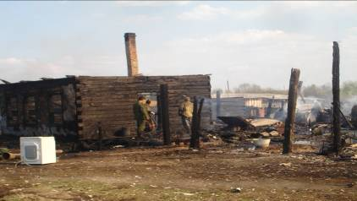

ГРАЖДАНЕ!!!!
При возникновении пожара немедленно вызывайте
пожарную охрану!!!
Тел. 01, с сотовых телефонов 112, 01*

ЕЖЕМЕСЯЧНЫЙ ИНФОРМАЦИОННЫЙ БЮЛЛЕТЕНЬ ПОЖАРНОЙ БЕЗОПАСНОСТИ
ОТДЕЛЕНИЯ НАДЗОРНОЙ ДЕЯТЕЛЬНОСТИ ПО ИРБЕЙСКОМУ РАЙОНУ

ПРАВИЛА ПОЖАРНОЙ БЕЗОПАСНОСТИ
ПОЖАР В ГАРАЖЕ
В ГАРАЖЕ нельзя курить, разводить костер, хранить масляную ветошь. Исключите попадание воды или топлива на электропроводку, приводящее к короткому замыканию при прогреве двигателя. Пожар в гараже потушить особенно сложно из-за того, что многие хранят там горючие материалы. Так, 2 февраля при тушении пожара в гаражном объединении «Москвич» в Калининграде в результате взрыва баллона с ацетиленом погиб 25-летний пожарный Александр Гернер, еще четверо огнеборцев получили ожоги и травмы различной степени тяжести.
Если пожар все-таки произошел, немедленно вызывайте пожарных, зовите на помощь соседей и прохожих. Постарайтесь вместе с ними выкатить автомобиль из гаража вручную, так как двигатель может не завестись, и вы подвергнете себя опасности задохнуться от дыма. Не дайте огню распространиться на другие гаражи, подобраться к канистрам с горючим или к газовым баллонам — возможен взрыв. Используйте для тушения огнетушители из соседних гаражей, песок, снег, воду, подручные средства. Если ваш гараж застрахован, возьмите у пожарных заключение о причинах пожара для последующего оформления возмещения причиненного ущерба.
ГОРИТ АВТОМОБИЛЬ
БУДЬТЕ внимательны — пожар в машине можно распознать практически сразу. Запах бензина или горелой резины в кабине, появление дыма из-под капота — все это факторы, предшествующие загоранию и пожару. При тушении пролитого под машиной топлива воспользуйтесь огнетушителем, подавая пену или порошок в направлении от края к центру очага. При тушении возгорания под капотом постепенно и осторожно откройте его — желательно сбоку палкой или монтировкой, так как при этом возможен выброс пламени. Направляйте огнетушитель на очаг наиболее интенсивного горения или накройте пламя брезентом, забросайте песком, рыхлой землей, снегом, залейте водой. Не приступайте к тушению, если вы в промасленной одежде или ваши руки смочены бензином — это опасно. При невозможности быстро ликвидировать возгорание отойдите от машины на безопасное расстояние — может взорваться топливный бак. Ни в коем случае не садитесь в горящий автомобиль, и не пытайтесь его завести. В радиусе опасной зоны — не менее 10 метров — не должно быть людей. В ожидании пожарных поливайте водой стоящие рядом автомобили, чтобы огонь не перекинулся на них, или откатите их в сторону с помощью прохожих или водителей (вручную или на буксире). Если в кабине горящего автомобиля находится человек, а двери заклинило или он ранен, то взломайте двери или выбейте стекло (монтировкой, камнем, даже ногами). Вытащите пострадавшего из машины, вызовите «скорую» и окажите первую медицинскую помощь или отправьте его в ближайший медпункт на первой же остановленной вами машине, запомнив или записав ее номер. После ликвидации возгорания сообщите о случившемся в ближайшее отделение ГИБДД.
КСТАТИ
При горении выделяются ядовитые газы: синильная кислота, фосген и другие, а содержание кислорода в воздухе падает. Вот почему опасен не только и даже не столько огонь, сколько дым и гарь от него. Надо учитывать и возможные реакции организма человека. При увеличении концентрации продуктов горения: угарного газа: 0,01% — слабые головные боли; 0,05% — головокружение; 0,1% — обморок; 0,2% — кома, быстрая смерть; 0,5% - мгновенная смерть; углекислого газа: до 0,5% — не воздействует; от 0,5 до 7% — учащение сердечного ритма, начало паралича дыхательных центров, свыше 10% - паралич дыхательных центров и смерть.
ГОРИТ ЧЕЛОВЕК
ТАКОЕ бывает не только в боевиках — чаще всего это случается на кухне при неосторожном обращении с огнем или в автоавариях.
Если на человеке горит одежда, надо как можно быстрее погасить огонь. А сделать это довольно трудно, так как от боли человек теряет контроль над собой и начинает метаться, раздувая тем самым пламя. Первым делом горящего человека надо остановить любым способом. Либо грозно окрикнуть, либо буквально повалить наземь.
Воспламенившуюся одежду сорвите или погасите, заливая водой (зимой — забросайте снегом). Если воды нет, набросьте на пострадавшего любую одежду или плотную ткань, не закрывая ему голову, чтобы он не получил ожога дыхательных путей и не отравился токсичными продуктами горения. Но имейте в виду: высокая температура воздействует на кожу тем губительнее, чем дольше и плотнее прижата к ней тлеющая одежда. Если ничего не оказалось под рукой, катайте горящего по земле, чтобы сбить пламя.
Потушив пламя, вынесите пострадавшего на свежий воздух, разрежьте тлеющую одежду I и снимите ее, стараясь не повредить обожженную поверхность. Наложите на пораженные места повязку из бинта или чистой ткани. При обширных ожогах заверните пострадавшего в чистую простыню, срочно вызовите «скорую» или доставьте его в ближайшее лечебное заведение на носилках. Для уменьшения боли дайте таблетку анальгина, баралгина или аспирина. Если у пострадавшего нет рвоты, постоянно поите его водой.
При ожогах первой степени (когда кожа только покраснела) для уменьшения боли и предупреждения отека тканей применяют холодную воду, лед, снег в течение десяти минут, затем смазывают пораженный участок водкой или одеколоном, но повязку не накладывают. Несколько раз в день обрабатывают противоожоговыми аэрозолями или наносят тонким слоем синтомициновую новую мазь, которые всегда должны быть под рукой в вашей домашней аптечке. При ожогах второй степени (когда образовались пузыри, причем некоторые из них лопнули) обрабатывать пораженные места водкой или одеколоном не следует, так как это вызовет сильную боль и жжение. На область ожога наложите стерильную повязку из бинта или проглаженной ткани. Обожженную кожу не следует смазывать жиром, зеленкой, марганцовкой. Облегчения это не приносит, а только затрудняет врачу определение степени поражения тканей. Хорошо помогают примочки из мочи — старинное и безотказное народное средство.
Если одежда загорелась на вас, не вздумайте бежать — пламя разгорится еще сильнее. Постарайтесь быстро сбросить горящую одежду. Вам повезло, если рядом любая лужа или сугроб, — ныряйте туда. Если их нет, падайте на землю и катайтесь, пока не собьете пламя.
ПОЖАР В КВАРТИРЕ
БОЛЬШИНСТВО пожаров происходит в жилых домах. Причины практически всегда одни и те же — обветшавшие коммуникации, неисправная электропроводка, курение в неположенных местах, оставленные без присмотра электроприборы.
Если у вас или у ваших соседей случился пожар, главное — сразу же вызвать пожарную охрану. Если загорелся бытовой электроприбор, постарайтесь его обесточить. Чаще всего загорается телевизор — в таком случае перво-наперво выдерните вилку из розетки или обесточьте квартиру через электрощит. Горящий телевизор выделяет множество токсических веществ, поэтому сразу же выведите всех из помещения, в первую очередь детей и стариков. Накройте его любой плотной тканью, чтобы прекратить доступ воздуха. Если это не поможет, через отверстие в задней стенке залейте телевизор водой. При этом старайтесь находиться сбоку: может взорваться кинескоп. Проверьте, закрыты ли все окна и форточки, иначе доступ свежего воздуха прибавит силы огню. Если горят другие электрические приборы или проводка, выключите рубильник, выключатель или электрические пробки, а потом вызывайте пожарных.
Если пожар возник и распространился в одной из комнат, не забудьте плотно закрыть дверь комнаты — это не даст распространиться огню по всей квартире и выйти на лестничную клетку. Уплотните дверь мокрыми тряпками, чтобы в квартиру не проникал дым. В сильно задымленном помещении двигайтесь ползком или пригибаясь.
Вопреки распространенному мнению тушить огонь простой водой неэффективно. Лучше всего пользоваться огнетушителем, а при его отсутствии — мокрой тканью, песком, даже землей из цветочного горшка.
Если вы видите, что ликвидировать возгорание своими силами не представляется возможным, немедленно уходите. Возьмите документы и деньги и покиньте квартиру через входную дверь. Если путь к входной двери отрезан огнем и дымом, спасайтесь через балкон. Кстати, самые безопасные места в горящей квартире — на балконе или возле окна. Да и пожарные найдут вас здесь прежде всего! Только оденьтесь потеплее, если на улице холодно. Открывайте двери на балкон осторожно — пламя может усилиться от большого притока свежего воздуха — и плотно закрывайте их за собой.
Постарайтесь перейти на нижний этаж с помощью балконного люка или к соседям по смежному балкону. Но помните: чрезвычайно опасно спускаться по веревкам, простыням и водосточным трубам. И тем более не следует прыгать вниз.
Еще один путь спасения — через окно. Уплотните дверь в комнату тряпками или мебелью. Как только убедитесь, что ваш призыв о помощи услышан, ложитесь на пол, где меньше дыма от пожара. Таким образом, можно продержаться около получаса.
Поскольку огонь и дым распространяются снизу вверх, особенно осторожными быть должны жители верхних этажей.
Если вы случайно оказались в задымленном подъезде, двигайтесь к выходу, держась за стены (перила нередко ведут в тупик). Находясь в высотном доме, не бегите вниз сквозь пламя, а используйте возможность спастись на крыше здания, используйте пожарную лестницу. Во время пожара запрещено пользоваться лифтами — его в любое время могут отключить. Кроме того, вы сами загоните себя в ловушку, зависнув между горящими этажами — не исключено отравление угарными газами. Выбираясь из подъезда на улицу, как можно дольше задержите дыхание, а еще лучше - защитите нос и рот мокрым шарфом или платком.
ПОЖАР НА КУХНЕ ИЛИ НА БАЛКОНЕ
МЫ ВЫНЕСЛИ эти две ситуации в отдельную главку, именно чаще всего там происходят масштабные возгорания. Как от этого уберечься?
Помните, что опасно хранить на кухне и на балконе легковоспламеняющиеся вещества, различные тряпки. Ведь даже случайно залетевший на балкон окурок может стать причиной сильного пожара! Точно так же и на кухне — развевающиеся от ветерка занавески могут вспыхнуть, если висят в непосредственной близости от плиты. Поэтому не следует загромождать кухни и балконы ненужными вещами, старой мебелью, макулатурой и другими предметами, которые могут послужить «пищей» огню. Что делать? Если загорелось масло (в кастрюле, на сковороде), перекройте подачу газа и электроэнергии. Накройте сковороду или кастрюлю крышкой, мокрой тряпкой, чтобы затушить пламя, и пусть они так стоят до охлаждения масла — иначе огонь вспыхнет вновь. Тряпку из грубой ткани — она всегда должна быть на кухне — накиньте на руки, предохраняя их от огня. Затем, чтобы перекрыть доступ воздуха к огню, осторожно накиньте ее на горящий предмет. При попадании горящего масла, жира на пол или стены используйте для тушения любой стиральный порошок (как порошковый огнетушитель), засыпая им огонь. При перегреве плиты сначала нужно отключить ее, а затем накрыть спираль мокрой тряпкой. На балконе храните все предметы или под плотным кожухом, или в металлических ящиках. Пожарные также рекомендуют держать там бадью с песком.
ПОЖАР ВО ДВОРЕ
НЕ ЖГИТЕ во дворах старую мебель, мусор, тополиный пух. При возгорании немедленно позвоните в пожарную охрану сообщите о случившейся ситуации. Вместе с соседями постарайтесь локализовать очаг пожара, не дать огню перекинуться на деревянные постройки и автомобили. При отсутствии владельцев автомобилей переместите машины, если возможно, на безопасное расстояние и поливайте их для охлаждения водой, чтобы избежать взрыва баков с горючим.
Используйте для тушения поливальные шланги, ведра с водой, песок, огнетушители, но помните, что поливать водой горящий уголь и горючие жидкости неэффективно. Уведите от огня детей, не забывайте и о своей безопасности. Освободите внутридворовые дороги для проезда пожарных машин. Попросите жителей закрыть окна и форточки, убрать белье с балконов.

Начальник ОНД
по Ирбейскому району
подполковник внутренней службы
О.М. Охримов

Выпускается бесплатно.  Тираж 999 экз. | № 1 от 20 ноября 2013 года | Выпускается отделением надзорной деятельности  по Ирбейскому району Красноярского края.  Адрес: Красноярский край, с. Ирбейское,  ул. Фестивальная. 12

